Satsningsområder i 2024/2025  - TRAFIKKSIKKER BARNEHAGE  Høsten 2023 fikk vi skilt fra trygg trafikk som bevis på at vi nå er blitt en sertifisert trafikksikker barnehage. Å være en trafikksikker barnehage vil i følge trygg trafikk bidra i å sørge for at barnehagen jobber systematisk og overholder de lover og forskrifter vi er pålagt å følge. For å beholde denne sertifiseringen er trafikksikkerhet noe vi derfor vektlegger høyt hos oss.  - FRA RAMMEPLANEN:  «Aktiviteter i barnehagehverdagen, tilfeldige eller forankret i rammeplanen»? Vi jobber for å synliggjøre det pedagogiske innholdet i barnehagehverdagen, for foreldre og foresatte, og på sosiale medier.  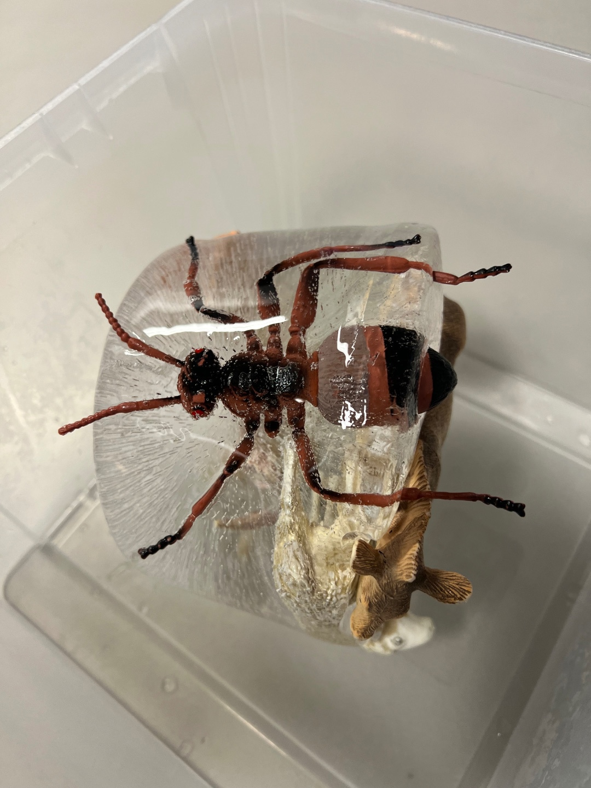 |  |  | Hvem er vi?  Røysing barnehage er en to avdelings barnehage.  TODDLERKROKEN (småbarns-avdelingen) – vi som stabber og går.  I tillegg til primærbehovene; trygghet, nærhet, omsorg, mat, hvile og stell er sosialt samspill og utforsking av materialer viktig.  UNDRINGSBARNA (storbarns-avdelingen) – undring er er tegn på modning. I tillegg til utforsking av materialer blir det etter hver mer fokus på innhold og arbeidsmetoder. Dette gjøres blant annet gjennom lek, aktiviteter og turer. Vi jobber mye med gruppedeling for tettere oppfølging av barnegruppa.  Vi er sentralt plassert i bygda Røysing, ca. 1 mil fra Steinkjer sentrum, med som nærmeste nabo.  Barnehagen ble renovert og bygget ut i 2020. Rundt oss har vi gårdsbruk med jorder, som særlig brukes til ski- og akeaktivitet på vinteren, og vi har flere turområder i nærmiljøet som vi bruker aktivt.  Kontakt oss  Telefon: 47 77 25 77  E-post: kontor@roysingbarnehage.no  Nett: roysingbarnehage.no |  |  | Trygghet  Fellesskap  Utvikling  - ÅRSPLAN 2024

Reggio Emilia-inspirasjon  Vi jobber inspirert av Regio Emilia-pedagogikken (se mer i virksomhetsplanen). Viktige elementer for oss er: demokrati, medvirkning, deltakelse, tilgjengelige materialer, prosjekterende arbeidsfom og de tre pedagogene.  Demokrati – vi skal bidra til at barna utvikler respekt for forskjellighet, positivitet til fellesskap, forståelse for samfunnet og den verden vi er en del av. Sørsamisk kultur og musikk er en viktig del av vår felles kulturarv. En av pedagogene tar derfor studiet «med joik som utgangspunkt» for å lære mer om joik og for å bidra til å bevare lokalidentitet i kulturelle uttrykk. Samme pedagog har også tatt masterstudie i barnekultur og kunstpedagogikk.  Medvirkning – barna skal jevnlig få mulighet til aktiv deltakelse i planlegging og vurdering av barnehagens virksomhet. Barna skal ha mulighet til å ytre seg og bli hørt.  Deltakelse – barna skal ha mulighet til deltakelse i fellesskap gjennom hverdagsaktiviteter, planlagte og uplanlagte aktiviteter og lek.  Tilgjengelige materialer – materialer tilbys etter barnas alder, modning og interesser. Materialene organiseres for å skape møteplasser der barna opplever noe meningsfylt å holde på med.  En prosjekterende arbeidsform –prosjektene bygger på barn og voksnes nysgjerrighetsspørsmål og hvordan de utforsker disse videre gjennom samarbeid og undersøkelser. Dette innebærer både tilrettelagte og uplanlagte aktiviteter. |  |  | De tre pedagogene  BARNET – deres innspill og medvirkning skal bidra inn i pedagogikken. De skal oppleve dagene som meningsfulle gjennom det de holder på med, og materialene som tilbys på avdelingen.  PERSONALET – ivaretar relasjoner, planlegger og tilrettelegger miljøer og materialer som utgangspunkt for det pedaogiske arbeidet. Det planlegges for det som KAN skje og ikke det som skal skje. To av pedagogene har tatt studiet «pedagogisk utviklingsarbeid» med Mona Nicolaysen, leder i Norsk Reggio Emilia-nettverk.  DET FYSISKE MILJØET (møteplassene) – skal gjøre barna kompetente og nysgjerrige. Det skal inspirere til samspill, undring og utforsking.  Visjon: «Jeg blir meg i møte med andre og materialene rundt meg»  Et godt barnehagemiljø  I januar 2023 satte vi i gang et treårig utviklingsprosjekt for ansatte kalt «et godt barnehagemiljø». |  |  | 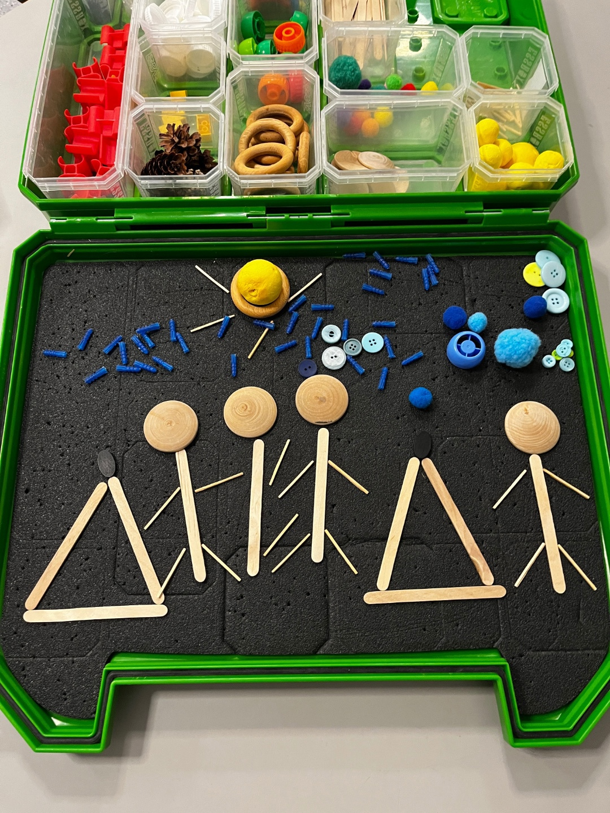  Dette arbeidet forankrer vi i barnehage-loven §41-43, kompetanseløftet (Udir) og vi kan også knytte det til Hodebra-aktiviteter. Som arbeidsverktøy for å heve ansattes kompetanse bruker vi kompetansepakkene for et godt barnehagemiljø og inkludering, som ligger på Udir sine sider (flere kompetansepakker kan komme til etter hvert).  Hovedmål med dette arbeidet  Hvordan bidrar barnehagen som støttende stillas for utviling av:  ROBUSTHET, gjennom barnas mestringsopplevelser og erfaringer.  SELVSTENDIGHET, gjennom at barna får tid til å prøve selv.  BARNAS DELAKTIGHET, i et positivt sosialt fellesskap.

